## 第**1**章 选择

**1.1 Linux** 下 **Crontab** 文件，每个域之间用空格分割，其排列如下正确的是：**B**

* MIN HOUR DAY MONTH YEAR COMMAND
* MIN HOUR DAY MONTH DAYOFWEEK COMMAND
* COMMAND HOUR DAY MONTH DAYOFWEEK  COMMAND YEAR MONTH DAY HOUR MIN 域 Field ==列 ==字段 awk 的-F 就是 Field Separator 字段(域)分隔符

**1.2** 编辑 **root** 任务调度命令 **C**

* crontab -l
* crontab -E
* vim /var/spool/cron/root

**1.3** 以下 **crontab** 命令在何时会执行（**D**）

05 01 * * 1 sh /data/nginx_log/ftp_nginxlog.sh >/dev/null/ 2>&1

* 每天一点五分
* 每天五点一分
* 每星期一五点一分  每星期一一点五分第**2**章 填空

**2.1 cron** 是一个 **linux** 下的定时执行工具，可以在无需人工干预的情况下运行作业，其基本格式为：

**_* * * * * _ command_ >/dev/null 2>&1__,**其中第五个星号代表**__**周几**____**

* * * * * command >/dev/null 2>&1
* * * * * command &>/dev/null
* * * * * command >>/tmp/log 2>&1
* * * * * command &>>/tmp/log

以上四个都可以

**2.2** 由 **crontab** 命令定制执行 **test** 用户家目录下的程序 **sum** 的格式为：

* * * * * /home/test/sun >/dev/null 2>&1
* * * * * /home/test/sun &>/dev/null

**2.3 Linux** 系统计划任务编辑命令**_crontab -e** 或 **vim /var/spool/cron/root__(**假设当前是 **root)_**

## 第**3**章 简答

**3.1** 以下字段可能和哪个服务有关，表示什么意思

*/5 * * * * ping -c 100 [www.wanmei.com](https://links.jianshu.com/go?to=http%3A%2F%2Fwww.wanmei.com) >/root/network.log 2>&1

字段===域===列

1. 和定时任务服务有关每 5 分钟 ping 域名 100 次并把结果定向到/root/network.log 中，每次这个文件都会被清空.
2. 与 DNS 服务有关 ping 可以测试域名是否能正常解析域名====>ip 地址
   1. 如何备份生产环境的定时任务？（生产环境的定时任务默认跑在 **root** 用户下）

生产环境：线上环境，用户正在使用环境

就是如何备份/var/spool/cron 目录或/var/spool/cron/root

方法 1.cp（可以.不推荐）方法 2.tar 打包压缩 目录

* 1. 写一条计划任务，在每天晚上的 **3:05** 分执行脚本**/usr/script/tongji.sh**

#tongji by liyy at 20190101

05 03 * * * /bin/sh /usr/scrip/tongji.sh >/dev/null 2>&1

**3.4 crontab** 里 **0 2 * * 1 /data/postmall/shell/a.sh** 表示什么含义？

每周 1 的半夜两点执行 a.sh 脚本

**3.5** 写一条 **crontab** 条目，每天的 **22** 点钟删除**/test/**下的所有文件

方法 1：删除目录下所有文件（仅仅是文件））

#rm /test files

00 22 * * * find /test -type f |xargs rm >/dev/null 2>&1

方法 2:

00 22 * * * sh /server/scripts/del.sh >/dev/null 2>&1

老男孩教育

-

Linux

学院

-

微信

:

lidao996(

加上备注

)



cat /server/scripts/del.sh find /test -type f |xargs rm -f

**3.6** 某系统管理员需每天做一定的重复工作，请按照下列要求，编织一个解决方案：

（1） 在下午 4：50 删除/abc 目录下的全部子目录和全部文件

#del files xxxxx xxx

50 16 * * * rm /abc/* -fr >/dev/null 2>&1

（2） 每逢星期一下午 5：50 将/data 目录下的所有目录和文件归档并压缩为文件：backup.tar.gz 方法 1

|  |
| --- |
| cat /server/scripts/bak-data.sh tar zcf /backup/backup-`date +%F`.tar.gz /data  #backup data  50 17 * * 01 sh /server/scripts/bak-data.sh >/dev/null 2>&1 |

方法 2

#backup data

50 17 * * 01 tar zcf /backup/backup-`date +\%F`.tar.gz /data >/dev/null 2>&1

**3.7** 在每周 **6** 的凌晨 **3:15** 执行**/home/shell/collect.pl**，并将标准输出和标准错误输出到**/dev/null** 设备，请写出 **crontab** 中的语句

|  |  |  |  |
| --- | --- | --- | --- |
| 扩展名 | 什么脚本 | 用什么运行 |  |
| .pl | .perl 脚本 | perl |
| .py | .python | python |
| .sh | .bash | shell 脚本 sh |
| #zhixing perl scripts xxx xxx  15 03 * * 06 perl /home/shell/collect.pl >/dev/null 2>&1 | | | |

**3.8** 设计一个 **shell** 程序，每月第一天执行

#

00 00 01 * * CMD >/dev/null 2>&1

**3.9** 有一个**/opt/backup.sh** 脚本，如何在 **10** 月的每天早上 **06** 到 **18** 每 **3** 小时执行并在 **13** 点单独执行一次。

#backup

00 06-18/3,13 * 10 * sh /opt/backup.sh >/dev/null 2>&1

**3.10** 每个月的一号，零点十五执行脚本**/usr/bin/httpd.sh**，如何实现？

httpd 搭建网站服务 apache **nginx**

#EXEC httpd

15 00 01 * * sh /usr/bin/httpd.sh >/dev/null 2>&1

**3.11** 在 **11** 月份内，每天的早上 **6** 点到 **12** 点中，每隔 **2** 小时执行一次**/ust/bin/httpd.sh** 怎么实现

#exec httpd by liyy at 2019010

00 06-12/2 * 11 * sh /ust/bin/httpd.sh >/dev/null/ 2>&1

**3.12 Linux** 服务器，如何实现每天早上 **5** 点重启

#reboot

00 05 * * * /sbin/reboot >/dev/null 2>&1

**3.13** 在 **11** 月份每天早晨 **6** 点到 **10** 点每隔两个小时执行**/usr/bin/httpd.sh**

#exec httpd by liyy at 2019010

00 06-12/2 * 11 * sh /ust/bin/httpd.sh >/dev/null/ 2>&1

**3.14 /var/www/html/**是网站的发布目录。如何每天凌晨 **0** 点 **30** 对其进行自动备份。写出操作步骤？

/var/www/html/是网站的发布目录 站点目录（网站程序代码存放的地方）书写笔试题的时候：目录：面试哪家写哪个

#backup

30 00 * * * sh /server/scripts/bak-www.sh >/dev/null/ 2>&1 cat /server/scripts/bak-www.sh

#!/bin/bash

tar zcf /backup/www-$(date +%F).tar.gz /var/www/html

**3.15** 用一普通用户想在每周日零点零分定期备份**/user/backup** 到 **/tmp** 目录下，该用户应如何做？

su - oldboy crontab -e

crontab -u oldboy -e 然后进入下面的内容

|  |
| --- |
| #backup  00 00 * * 00 sh /server/scripts/bak-user.sh >/dev/null/ 2>&1 cat /server/scripts/bak-user.sh  #!/bin/bash tar zcf /tmp/www-$(date +%F).tar.gz /user/backup |

**3.16 Unix** 系统上需要创建以下 **crontab** 定时任务：在每周 **5** 的凌晨 **1:10** 执行命令，将当时系统中含有**“asiainfo”** 关键字的进程信息查询处理，并追加记录到**/progress.log** 文件中

过滤？:

ps -ef|grep asiainfo ps aux|grep asiainfo 定时任务:

#ps by liyy at 2019010

10 01 * * 05 ps -ef|grep asiainfo >>/progress.log 2>&1

**3.17** 在每个月的第一天备份并压缩**/etc** 目录下的所有内容，存放在**/root/backup** 目录里，且文件名为如下形式 **yymmdd_etc**，**yy** 为年，**mm** 为月，**dd** 为日。

|  |
| --- |
| #backup  00 00 01 * * sh /server/scripts/bak-etc.sh >/dev/null/ 2>&1 cat /server/scripts/bak-etc.sh  #!/bin/bash tar zcf /root/backup/ $(date +%Y%m%d)_etc.tar.gz /etc |

**3.18** 说一下 **crontab** 的配置，尽可能多的写出来

什么时间做什么 * * * * * 命令/脚本 >/dev/null 2>&1

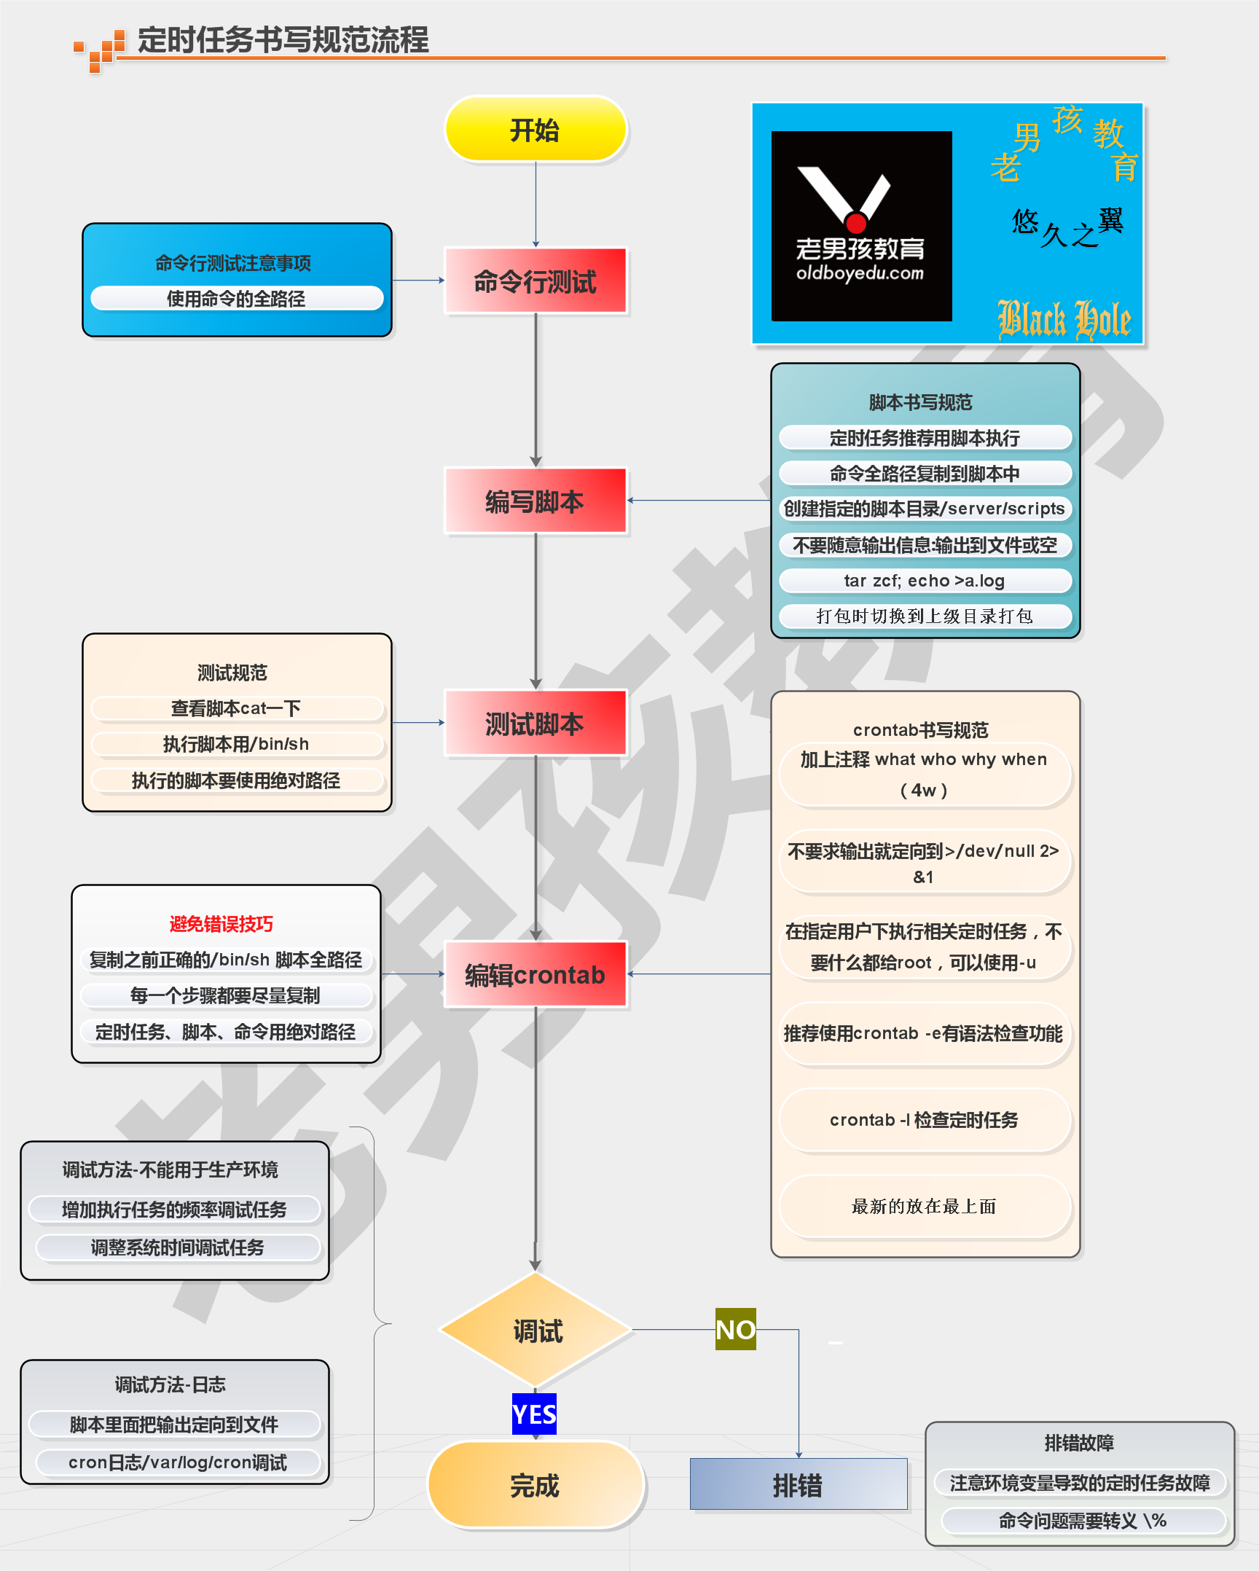

**3.19** 以下字段可能和那个服务有关，表示什么意思

*/5 * * * * ping -c 100 ue.game.com > /root/network.log 2>&1

字段===域===列

1. 和定时任务服务有关每 5 分钟 ping 域名 100 次并把结果定向到/root/network.log 中，每次这个文件都会被清空.
2. 与 DNS 服务有关 ping 可以测试域名是否能正常解析域名====>ip 地址
   1. **/var/www/html/**是网站的发布目录。如何每天凌晨 **0** 点 **30** 对其进行自动备份，写出操作步骤

/var/www/html/是网站的发布目录 站点目录（网站程序代码存放的地方）书写笔试题的时候：目录：面试哪家写哪个

|  |
| --- |
| #backup  30 00 * * * sh /server/scripts/bak-www.sh >/dev/null/ 2>&1 cat /server/scripts/bak-www.sh  #!/bin/bash tar zcf /backup/www-$(date +%F).tar.gz /var/www/html |

* 1. 请写出一条计划任务，每天将文件倒数 **1000** 行内容在 **10:00** 整的时候追加到**/tmp** 的 **list** 文件内

tail -n1000 tail -1000 |head -1

* 1. 如何稳定（固定）执行计划

1. 定时任务服务运行:
   1. 当前定时任务是否运行

systemctl

[root@oldboyedu59 ~]# systemctl is-active crond

active 正在运行

ps

ps -ef |grep crond

[root@oldboyedu59 ~]# ps -ef |grep crond

root 6784 1 0 04:39 ? 00:00:01 /usr/sbin/crond -n

root 34810 33347 0 10:01 pts/0 00:00:00 grep --color=auto crond

* 1. 定时任务是否开机自启动

[root@oldboyedu59 ~]# systemctl is-enabled crond enabled

1. 确保 rsyslog 是否运行 是否开机自启动 :system log
2. 定时任务书写规范

